- 你面前的二次元社团的真名是？
A 黑白漫画社
B 白黑漫画社
C 黑白动漫社
D 白黑动漫社
- 人气动画《我推的孩子》中，传奇偶像星野爱所在的偶像团体是?
A Mygo!!!!!
B Aqours
C B-小町
D coMETIK
- 在《为美好的世界献上祝福》中，惠惠使用爆裂魔法的超长咏唱词的最后一个单词是？
A Bomb
B Explosion
C Blast
D Rupture
- 《物语》系列金曲“恋爱循环”是哪位角色的角色曲？
A 羽川翼
B 千石抚子
C 神原骏河
D 战场原黑仪
- 《死神》系列中，反派蓝染的卍解名字是？
A 镜花水月
B 天锁斩月
C 千本樱景严
D 大红莲冰轮丸
- 《辉夜大小姐想让我告白》中，四宫辉夜最后去做的职业是？
A 教师
B 政治家
C 法官
D 摄影师
- 在《宝可梦》系列中，不能学习“龙舞”技能的宝可梦是？
A 快龙
B 暴飞龙
C 烈咬陆鲨
D 三首恶龙
- 下列异世界动画中，那部动画不涉及主角穿越进异世界的环节？
A Re：从零开始的异世界生活
B 葬送的芙莉莲
C 零之使魔
D 游戏人生
- 下列恋爱动画中，哪个动画的故事不是发生在高中？
A 堀与宫村
B 我的青春恋爱物语果然有问题
C 冰菓
D 我心里危险的东西
- 在《刃牙》系列中，击败了宫本武藏的人是？
A 烈海王
B 愚地独步
C 本部以藏
D 花山熏
- 《机动战士高达 铁血的奥尔芬斯》中，团长奥尔加·伊兹卡在临死前的最后一句话是？
A “不要停下来啊”
B “我看见了时间”
C “我说过我会保护你的”
D “就托付给你了，巴纳吉”
- 下列哪部少女乐队动画的主角乐队没有键盘手？
A Girls Band Cry
B 轻音少女
C BangDream Ave Mujica
D 孤独摇滚
- 下列哪件宝具，没有被卫宫士郎投影过？
A 射杀百头
B 炽天覆七重圆环
C 万符必应破戒
D 天地乖离开辟之星
- 在《JoJo的奇妙冒险》中，那句话不是乔斯达家的人说的？
A “这就是我的逃跑路线”
B “这里满员了”
C “就像是在新年的早上换上新内裤一样清爽”
D “你的下一句话是——”
- 在《电锯人》第一季中，完结时电次吃的食物是？
A 抹茶巴菲
B 炸鸡块
C 生姜烧肉
D 牛肉饭
- 下列怪物中，哪一只怪物的首次出现是在《怪物猎人世界》中？
A 泡狐龙
B 天彗龙
C 雷狼龙
D 灭尽龙
- “为了活下去，我要杀了你”这句台词出自？
A 咒术回战
B 鬼灭之刃
C 碧蓝之海
D 火影忍者
- 下列哪位女角色是完完全全的“直女”？
A 甘织玲奈子
B 御坂美琴
C 井之上泷奈
D 斯莱塔·墨丘利
- 在《EVA》TV版最后一集中，大家围着真嗣说了什么？
A 辛苦你了
B 不要再驾驶EVA了
C 恭喜
D 欢迎回来
- 以下哪名角色不具有多重人格？
A 武藤游戏
B 夜神月
C 若叶睦
D 迪亚波罗
- 在万代南梦宫旗下作品中，出现了一句台词“我们不是机器！我们是活生生的人类啊！”，该作品是？
A 《机动战士高达00》
B 《超时空要塞F》
C 《学园偶像大师》
D 《叛逆的鲁鲁修》
- 在电影“千与千寻”中，角色“小白”的真实身份是
A 阴阳师
B 幽灵
C 河神
D 山神
- 1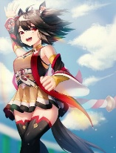 2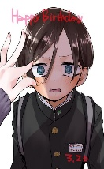 3 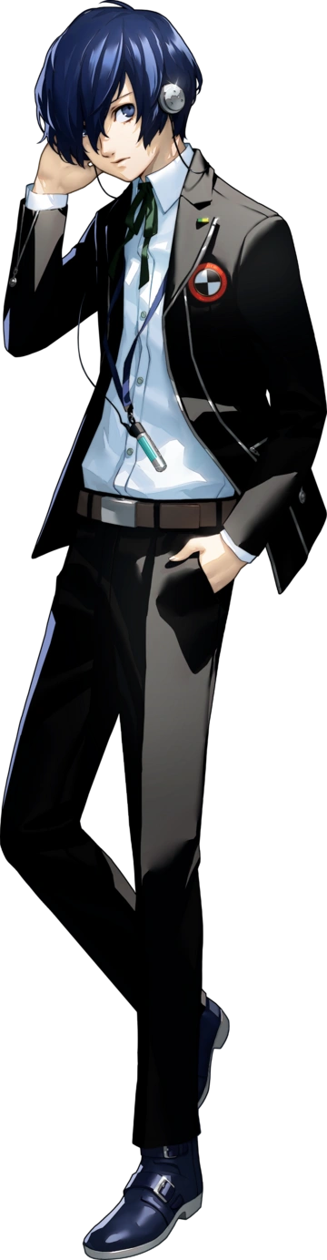 4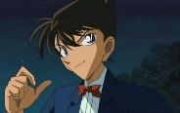 5 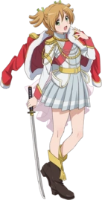 6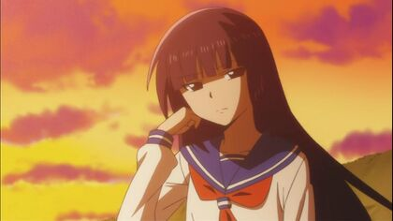
这是一个二刺猿留下的谜题，你能破译出一个六字密码吗
北部玄驹 市川京太郎 结城理 工藤新一 大场奈奈 文学少女
- 连一刻也没有为五条的死而哀悼，马上赶到战场的是——
A 西中之虎 虎杖悠仁
B 雷神 鹿紫云一
C 金牌律师 日车宽见
D 纯爱战神 乙骨忧太
- 孩子们，我是奇异博士，你能帮我找出一条吉尔伽美什赢到最后的时间线吗？
A Fate/Zero
B Fate/Stay Night
C Fate/Strange Fake
D Fate/Extra CCC
- 冬天是败犬的季节，那么下面哪个动画的女主角和男主角是青梅竹马并成功在一起了？
A 《龙王的工作》
B 《中二病也想谈恋爱》
C 《败犬女主太多了》
D 《路人女主的养成方法》
- 同名角色是二次元界津津乐道的话题，下面哪两位同名角色性别相同？
A 优木 雪菜（Setsuna）—— 刹那（Setsuna）·F·清英
B 惣流·明日香（Asuka）·兰格雷 —— 真 飞鸟（Asuka）
C 吉良（Kira） 吉影 —— 基拉（Kira）·大和
D 圣园 未花（Mika）—— 三日月（Mikazuki）·奥古斯
- 你接到一则报案，发生了一起凶杀案，死者有四个疑似身份，你觉得死者只可能是？
A 二阶堂希罗
B 菜月昴
C 网代慎平
D 巴麻美
- 以下哪部作品是真正的正作而非外传？
A 《某科学的超电磁炮》
B 《某少女的暗部共栖》
C 《魔法禁书目录》
D 《某科学的一方通行》
- 以下哪张脸的主人是阿尔托莉雅？
A 
B 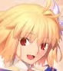
C 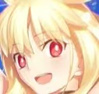
D 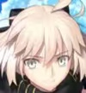
- 这四个角色的图片顺序被打乱了，你能给出正确的排序吗？1.？ 2.？ 3.？ 4.？
A 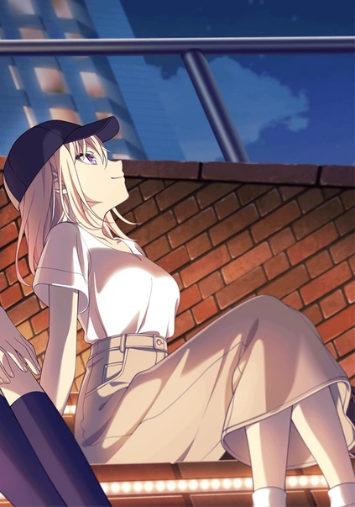 三角初华
B  一之濑帆波
C 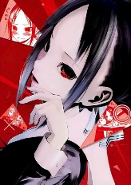 四宫辉夜
D 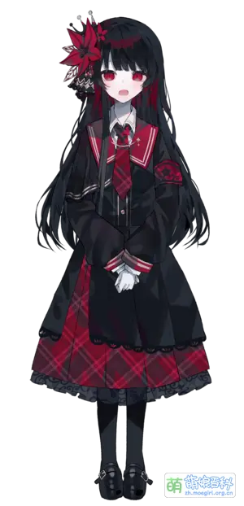 二阶堂希罗
- 俗话说声优都是怪物，下列哪个老男人声优不以大叔声线闻名？
A 津田健次郎
B 速水将
C 子安武人
D 石田彰
- Re:0的男主人公的正确名称是？
A 菜月昴
B 莱月昴
C 菜月昂
D 莱月昂
- 在《偶像大师》系列中，“苍系”一般被用来形容COOL系偶像，下列哪个偶像不属于苍系？
A 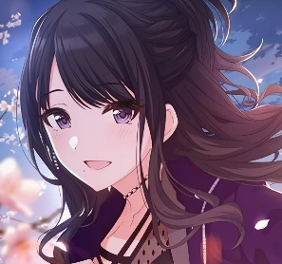
B 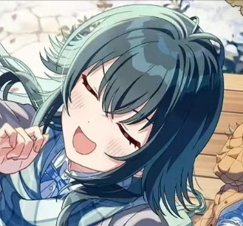
C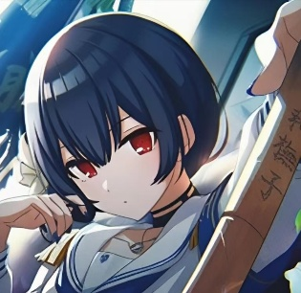
D 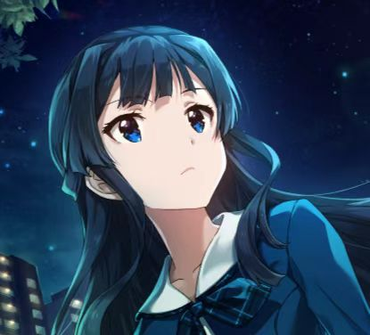
- B站董事长陈睿的头像出自于？
A 《埃罗芒阿老师》
B 《某科学的超电磁炮》
C 《我的妹妹不可能这么可爱》
D 《天使降临到我身边》
- 在《凉宫春日的忧郁》中，凉宫春日创办的社团叫做？
A FFF团
B SOS团
C侍奉部
D古典文学部
- 在《机动战士高达Seed Destiny》中，哪台机体以面部的泪痕设计而出名
A 强袭自由高达
B 无限正义高达
C 命运高达
D 传说高达
- 下列哪位奥特曼被称为“归来的奥特曼”
A 赛文奥特曼
B 杰克奥特曼
C 艾斯奥特曼
D 佐菲奥特曼
- 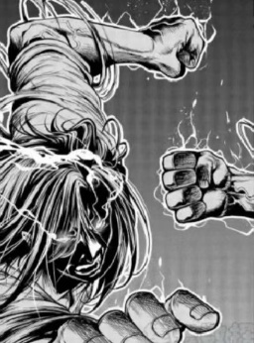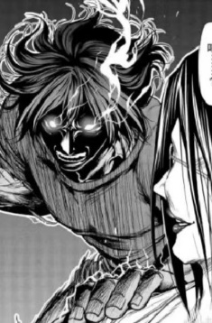这张图片出自于？
A 刃牙
B 进击的巨人
C 碧蓝之海
D 拳愿
- 在动画《Charlotte》的结局，主角乙坂有宇到达的最后的城市是？
A 纽约
B 伦敦
C 巴黎
D 北京
- 假如你是CS2战队的经理，你要挑选一名擅长狙击的人加入自己的战队，你会选下面哪个人？
A 黑部奈叶香
B 野比大雄
C 赤井秀一
D 锦木千束
- 今天是情人节，你觉得哪个同学会收获爱情？
A 时不时发动地鸣的艾伦同学
B 喜欢四处建造自己雕像的辛美尔同学
C 总是使用无咏唱水魔法的鲁迪同学
D 擅长猛击别人魔丸的电次同学
- 月球真乃地月系第一雄关，下面哪位角色并没有真正登上过月球？
A 大卫·马丁内斯
B 蓬莱山辉夜
C 结城理
D 月见八千代
答案：ACBBADCBDCADDACDCBCBCC BDACDCA DACCBCBCDCCA
31\23题答案省略。

